【如正式引用，须自行核实】
李景恒教授的口述校史
学生记者 李嘉玲 田丹丹

一、采访时间
2015年4月26日
二、采访地点
广州中医药大学第一附属医院眼科办公室
三、人物简介
李景恒，男，广东台山市人，1954年6月出生。广州中医药大学第一附属医院主任医师，中医眼科学专业硕士生导师。在医疗第一线从事临床工作30多年，有丰富的临床经验及精湛的医疗技术，多年来在指导研究生、及教学活动过程中，积累了丰富的经验，所带出来的学生在基础知识、临床诊治及眼科手术等方面均有较高的造诣。曾参与了国家自然科学基金课题《老年性黄斑变性病因病机及辩证分型治疗的研究》及卫生部重点项目《中西医结合防治糖尿病性视网膜病变的临床与试验研究》等课题的研究，对眼部特别是眼底新生血管形成的机制及中医药对眼部新生血管防治等有较深入的研究，发表有关论文10余篇，有关成果曾获省中医药管理局科技进步一等奖，国家中医药管理局科技进步三等奖及广东省科学技术进步三等奖。
四、采访记录
记：李教授，您好，我们是广中医口述校史活动的小记者，非常感谢您在百忙中抽空来接受我们的采访，为了保证采访稿撰写的质量，在采访过程中我们会拍照和录音，教授，您觉得可以吗？
述：可以，没问题。
记：您是什么时候从学校毕业的呢？毕业后大概在医院工作了多少年？
述：我是77级的，但是是在78年3月份春季入学，因为当时是全国第一次恢复高考。82年我去了湛江的广东医学院，在那里工作了两年后，考了本校的研究生，研究生毕业后开始到广中医附属第一医院工作到现在。
记：你们刚入学的时候学校是什么样子的呢？
述：刚刚入学的时候看到的学校没有现在这么繁华。学校门口就是一条通往机场的路，这条机场路又窄又小，路的两边都是菜地。不过那时候学校的布局和现在是差不多的。当时学校门口没有现在这个“广州中医药大学”的牌匾。从校门口进去是弯弯曲曲的小路，左边是教学大楼，现在你看到的教学大楼已经被改建过了，综合教学楼也是由原来的实验楼改建而来的。以前学校中间是一个大草坪，右边是图书馆。运动场只有现在的一半，有一半还是种菜的农田，一圈只有300米，是后来征了地才有了完整的运动场。要是看比赛也只能在场地中间，不像现在这样有观众席。但当时有煤渣跑道都已经算是挺不错的了。
记：你们刚刚入学的时候觉得食宿条件怎么样？
述：住宿条件是可以的，现在宿舍楼的布局也跟以前差不多。那个时候的饭堂，就是在现在废弃的礼堂旁边，距离上课的地方也不太远。我们以前是用饭票的，但是学校里生活有补助的就可以领取饭票，没有生活补助的就要根据自己生活条件买饭票，一个星期大概就是几块钱，一顿也就是几毛钱，菜钱是一毛多，饭钱几分钱，一块钱之内就可以搞定吃饭了。但伙食条件是比较艰苦的，很少肉吃，打饭的阿姨打点肉手还要一直抖，到你盘里只剩下几块。学生也是有肉的配给的。过了两三年国家才把这个票制给全部取消了。以前还要用粮票，吃饭还要从你的生源所在地迁粮票过来。但是当时一点也没觉得辛苦。确实也是少年不知愁，没有你们现在那么多忧愁。还记得毕业的时候，饭堂给我们做了一顿丰盛的毕业餐。那一顿真的是特别的丰富。以前经常有一个月里的几天是有免费餐的，而且是加菜加饭。因为以前的饭堂是不能有盈利的，每个月运营下来如果有余钱，这个钱就要用于加菜给学生。在加菜那天猪肉大块鸡肉也大块，大家都挺高兴的。
记：当时有没有像现在一样，有一块有很多草药的地方？
述：有，现在这个药圃从以前就一直存在，它的样子、大小、里面的建筑规格和我来的时候差不多，可以说它几十年都没什么变化，只是弄得更规整了些，所以我们学校以前对药圃也是挺重视的。这在广州地区来说也是一个比较规范的药圃了，其它地方还没有这么规范的，里面基本上每一样药都有。以前人们是很喜欢用草药的，中医药的学生肯定要会用草药，甚至要自己去农村采草药。所以那里面的植物标本是很丰富的。我们以前下课也会经常到药圃里面转一转，认一认草药。
记：你们那时候就有军训了吗？军训内容是什么？跟现在的军训模式有差别吗？
述：有，我们大概军训了两个星期，跟现在的军训也差不多。我们当时有队列、丢手榴弹、射击。我们搞对列，还要练习瞄准和打枪，当时的靶子在植物园对面的军区射击场，每个人都可以打几发真子弹。我们有时候也会跑到没有人的山里面扔特制的纸手榴弹。我们那时候觉得军训特别有意思，一点都不辛苦。
记：您为什么会选择学习中医呢？
述：首先，那个时候大多数人们都认可中医，毛主席也比较提倡中医和中西医结合，所以中医是一个挺热门的学科。其次，我家里人也有从医的，认为中医还不错，所以我当时就选择了中医学院。
记：你们是中医学专业吗？可以说一下当时班上的情况吗？
述：我们是医疗专业。那时只有两个专业，一个是中药专业，一个是医疗专业，那时候一个年级大概有两百二十个人左右，我们这个专业就分成了77级1班和2班，每个班大概一百人。因为文革的关系，那十年里的考生都挤在一堆，只要是符合条件的都可以参加高考，所以当时同学年龄的构成就差别很大，我是属于中间部分的，最小的只有16岁，最大的有32岁了。
记：当时用的教材是怎样的？
述：因为中医学院一直都没有停办，所以教材没有停用过。我们第一年的教材是以前工农兵使用的。一年以后那些新的教材才陆陆续续地印出来赶着给我们。所谓的工农兵学员就是被组织挑出来学习的人。以前学年都是三年制的，后来文官就把他们叫做工农兵学员，我们叫做本科。他们也有教材，并且有很多是学生自己编的。我记得以前学生编的中药学的教材里有很多广东地区常用的中草药，它可以作为赤脚医生自学的一本教材。入学一年后我们才有了正规的中药学教材。
记：那有没有印象比较深刻的老师？
述：当时有很多名师讲课都很生动，比如脾胃教研室的王建华教授，还有邓铁涛、罗元恺 ,他们都是现在老一辈的教授，都给我们讲过课。因为那时77级是正式恢复高考的第一届学生，所以学校也配备了所有出名的老教授。所有你能够查出来的老教授几乎都给我们讲过课。
记：那当时的师生关系是怎样的呢？
述：因为当时才刚刚结束文革，所以才开始显示出老师的价值，才开始尊重知识分子，知识分子的积极性都爆发了出来。他们对于教书育人的热情非常高，跟学生的关系当然也就很融洽。也因为老师都住在一个大院子里，同学们经常都可以找到老师，把老师围住问问题。
记：当时学校有图书馆吗？可以简单谈一下课后学习的情况吗？
述：有，以前图书馆里的书籍还是比较齐全的，基本上那个时代的图书都有。当时77、78级 的同学都非常积极，学习也很刻苦，老师都认为那个时候的学生是最勤奋的。主要是因为这两届学生生活经历比较丰富，对社会的认识比较透彻，所以他们读书的目的性很明确。因为我们的教室是固定的，教学楼一层就有两个阶梯课室，一共有四层，一层楼里有两个大班，就是一个年级了。每天下午阶梯教室都坐满了人，要找个位置都找不到，图书馆的座位也比较少，很快就没有位置了。所以也有学生在宿舍学习，因为没有现在这么多教室。在校园那个空地上，每天晚上都有人在那里背书，即使是去散步的人口中也都念念有词地在背书。整个学校学习的氛围非常浓厚。
记：那你们刚进学校的时候有实验室吗？
述：生化生理解剖这些都有实验室，基本的教学设备都还是有的，可以在里面做实验标本，你想要做什么实验基本上都可以。比如说蛙心的兴奋传导顺序、反射弧分析等等。当然没有现在这么高级，全部都电脑化了，但你还是能够理解实验。
记：那你们当时有解剖人体吗？
述：有的。有局部解剖，也有大体的解剖。局部的解剖比如像手的解剖，心的解剖，肾的解剖，肝的解剖等。你要看老师操作，也要自己动手。解剖室是开放的，任何时候都欢迎你去，但我比较少利用课余时间去解剖室跟尸体打交道。如果你下课后对某个部位感兴趣，可以在课余时间到解剖室摸尸体，课后自己补充相关知识。有些同学也会晚上去解剖室研究，会有老师在那里值班，有同学来了就会开放解剖室给你做。
记：您有看过学校现在的实验室吗？
述：有，现在的实验室仪器设备都进步了很多，一台都要一百几十万，相比之下以前的实验设备是很简陋的，但是作为教学来说它能讲明问题，就已经可以了。
记：那你们当时有觉得做实验辛苦吗？
述：不辛苦，当时我们都觉得很有意思。每一堂课都是新鲜的，我们学得有积极性，它做起来就不会辛苦。人学东西就是这样，只要对这个东西感兴趣了，就自然学得很仔细。我们一点也不觉得辛苦，反而希望有更多的机会更多的时间去学，那个时候的学生都比较主动积极。现在轮到我教学生，就发现现在的学生普遍比较懒散。
记：我们都知道确实有这样的现象。
述：我觉得可能是你们上高中的时候就已经用劲太多了。所以我认为在高中应以提高你们的兴趣，拓宽你们的基础为主。如果一下子在把太多的精力都投入到了高考上，那到后面就会有所松散。而且大学的课程要求自觉，它不像高中那样逼着你往前走。以前大学办学的宗旨就是开放性的，你可以学也可以不学，没人强迫你学，你觉得有兴趣就学，你觉得你想学什么知识你就可以去跟老师接触多一些，你认为哪个方向比较感兴趣，你就投入比较多的精力。现在可能因为大家都不怎么学了，才管得越来越紧，用各种形式的东西来框住学生，这就存在一种制度上的问题。总的来说也可能是教育的误差。整个大环境都很浮躁，也没那么重视教育问题。以前能上大学就是天之骄子。千军万马挤独木桥就几百号人挤了上来，所以那时候的大学生很少。一个家庭里要是有考上大学的真是一件很荣耀的事情。现在大家都上大学就没什么稀奇了。
记：老师您现在是怎样给学生上课的呢？以前的老师是怎样授课的呢？
述：现在教学的方法，教学的手段，非常多元化。我一般都是用PPT教学。我们以前还没有电脑和投影仪，老师就是结合课室里面的挂图来讲课。从讲课的效果来说应该是比以前更容易接受了。因为图文并茂，内容也更丰富了。倒是学生主动学习的精神比较淡了。
记：我觉得是因为现在大学生的生活比较多姿多彩了，他们课后还有很多其它的活动。
述：可能你们在课后就多姿多彩了，但是在学业上普遍就不太重视。确实存在这样的情况。从我经历的来说，我们以前读研究生，每一届也就十几二十个人，研究生也是很少的。以前我们考临床研究生必须有两年临床实践才可以考，到我们这一届刚好就可以考临床研究生。所以我们这一届扩大到四十多人。当时研究生毕业之后基本上都是留在学校。那个时候的学习各方面都比较自觉。在人数少的情况下，作为学生自己也会比较珍惜学习的机会。但是现在大学生多了以后反而就没有那么重视了。
记：在大学期间有印象深刻的事情吗？
述：整体来说大学就是一个很忙碌很充实的过程。也说不上有印象深刻的事情。但是我们在课后经常有玩球类远动。我当时还是校队的排球运动员，要到处去各个大学比赛。记得去和体育学院比赛时，他们的扣球很厉害，就像炮弹一样让人接都不敢接。所以我们就抗议了，怎么可以让专业的和我们打呢。其它学校实力就比较均匀。我还是比较感慨，那个时候的学生真的很勤奋刻苦，生活都过得很充实。虽然就这么平淡无奇地过了，可是很多事都记忆很深。我觉得大学是非常宝贵的一段时光，是一个人生的转折点，是真正走出家门后看到的世界。我们即使学习完了以后去见习、实习都很认真，毕竟我们是要当医生的，我们的基础知识也比较扎实。因为文革断了十年，所以以前经过本科教育的医生很少，下面很需要医生。我们实习的时候去到了阳江。当时的阳江中医院哪有现在这样现代化，都是几层楼，几间破房子，就是医院了。老师带你一两次之后，你就要自己动手。那些医生都认为我们很能干，也对我们很好，跟我们打成一片。
记：可以说一下毕业后考研的情况吗？
述：我毕业的时候被分配到了广东医学院，以前叫作湛江医学院，去到了中医科。然后我再考研究生考到了本校的眼科专业。考研究生的时候就已经确定眼科方向和导师了。我的导师是李儒珍和关国华。当时这两个老师还没有硕士授予权，所以我的硕士学位还是北京中医药大学的教授授予的，他参加了我的答辩后认为可以，就授予了硕士学位。我们医院是内科、骨科、妇科这几个大科有硕士点，眼科在我毕业以后才有了硕士点。我是眼科第一届毕业的研究生。
记：当时有跟导师研究过有特色的课题吗？
述：有，我们自己先去翻阅相关的文章。那个时候老师刚开始带我们上课，大家对科研都不了解。上了半年的文化课后就要开始筹备研究课题。当时我看了很多外文资料，关注了当前的研究热点，发现老年性黄斑病是一个热点问题，于是就跟老师商量做一个相关的研究调查。当时这个病在国内没什么人研究，只是在国外刚刚开始引起重视，所以我们就搞了一个流行病学调查。整个科室都很支持我们，所以我们才得以调查到很多不同的样本，比如说炼钢厂的工人，养老院的老人。做了一年后，我们收集了一千多例，就开始统计了。老年性黄斑流行病学调查，是我们最先发表的。就是因为我们做了大量的调查，再在此基础上向广州市的国家自然基金进行申报，才被选中了。.
记：为什么您的研究课题能够这么成功？能简单谈一谈吗？
述：流行病学调查是和DME最为密切的，当时有个叫赖世隆的教授专门科研设计评估DME，我就把我的论文交给他修改。他当时也挺欣赏这篇文章，提了很多宝贵的意见，对我们如何设计课题研究有很大的帮助，我们也请教了统计学的老师该如何统计，所以在科研开始做的时候就已经设计好了很多方面的解决方案，执行起来就比较顺利，偏离度也减少了很多。当然也离不开同事的支持和被调查者的积极配合，大家都很热情地参与到调查中去。
记：以前人与人之间的关系没有猜疑，而现在的医患关系比较紧张，您是如何看待这个问题的？
述：以前的医患关系是很融洽的，坏就坏在提成制度的出现。八九十年代的时候开始改革，改革的时候深圳有家医院通过给医生提成的方式，业务量突飞猛进，然后全国开始慢慢向这个方向转变，因为有提成，医生的积极性确实提高了。但是医生也是人，他们如果是要追逐经济利益的话，这个制度就会出现很多弊端。我们当时很不满意这个制度，因为我们受老一套思想的影响，当医生我就好好当医生，我不管钱的问题，有病人我就好好治。所以那个时候医患关系没那么紧张。现在这个制度的弊端才慢慢暴露出来。“医院离不开病人”是当时提出来的口号，这就是一个商业性的口号。因为通过病人多，营业才有利润，医院才能发展。这种通过各种各样的手段来提高营业额的方式，其实就是一个根本的错误。医疗这一点要搞好，这是制度上的问题。从医生的角度来说，是病人需要医生，而不是医生需要病人，我们当医生的不需要病人供养我们。这个概念之前完全搞混了。不是人之初性本善，而是人之初性本恶，每一个人追逐利益的冲动，永远都是存在的。所以这样就会出现很多的害群之马，把整个医疗队伍的形象给破坏了。现在的医疗制度病人不满意，医生不满意，药厂不满意，导致了恶性循环的局面，所以医患关系只是一个小小的反映，它根本不是整个局面，只是大海里的一撮浪花。现在的医保只有兼顾了各个方面的利益，才会令大家满意，才算是好的制度。
记：我想问一下是什么支持您一直从事这份有关于中医的事业呢？
述：没有什么很多东西支持，就是一个人对社会的认知。也没有说什么精神力量，人处在社会，总会希望自己生活得更好，总想自己能够干一番事业，总想自己可以学到真正的本领。这些都是非常朴素的东西，没有很高的口号说是为了祖国，为了人民。但是对于珍惜这种学习机会的学生来说，他们就会自觉地去学习和吸收知识。
记：李教授，虽然我们不是专业学习中医的，也比较喜欢中医的文化，您从医这么多年，有些什么建议给现在的医学生吗？毕业后要当好医生要具备什么最基本的素质？
述：我觉得做医生最基本的是要有帮助人的愿望。有一定的技术，对基本知识掌握的很全面，这是其次的。只要你有一颗愿意为人民服务的心，你就能成为一个好医生，这是贯彻始终的。如果你天生就有热心服务于民的愿望，那你就会细致观察病情，体会病人的痛苦，容易产生钻研、深究这些东西的兴趣，这样才能成为一个好医生。有这个学习的动力，你即使再笨，也可以从勤奋上弥补。对于医生来说，学生时代是非常重要的，我所有内科、妇科的知识，都是在学生时代学习的，只有眼科是以后深造的。要珍惜自己在校的时间。当你出去以后，就没机会见识其他科了。很多学生就是在浪费青春，完全没有动力去学习，而你现在所学的知识很可能就是你一辈子受用的。现在很多实习生写个报告单，简直就是乱写一通，也根本没有了解到眼科的知识，明明是结膜又写成眼膜，根本不知道眼科、内科和全身疾病的联系。这样的医生就有短板，一桶水能装多少，取决于那块短板。像这样的学生毕业以后，对于青光眼和内科分不清楚，到时候就会导致误诊，可能会耽误病情，甚至导致病人失明。人命关天，这种医生出来就是不及格。我希望大家能够珍惜在校的学习时间，这个时候老师还能帮助你改正错误，你还有改善的机会。希望大家都能努力。
附注：照片3幅见以下诸页

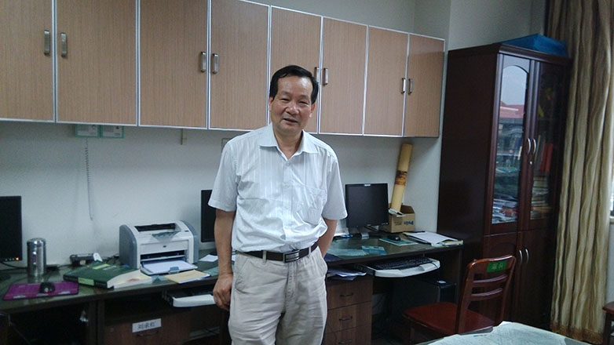
图1. 李景恒教授近照

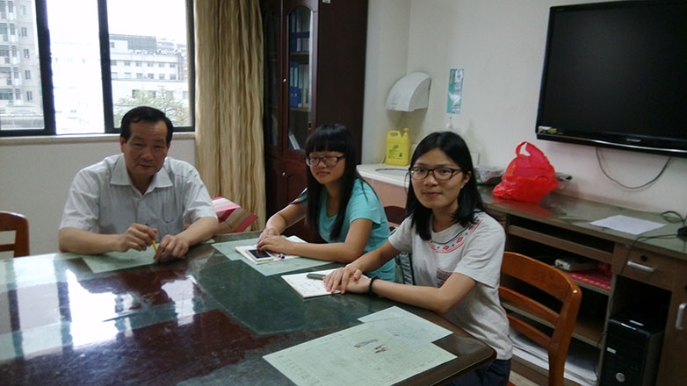
图2.采访现场

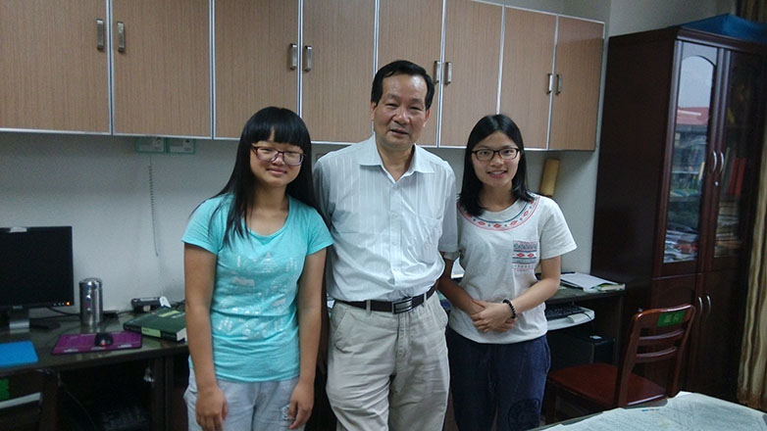
图3.李景恒教授（中）与学生记者田丹丹（左）、李嘉玲（右）合影
（注：学校关工网站刊发时间：2015年10月9日）

